**醒吾科技大學商管學院**

**「商管達人體驗營」計劃書**

1. **活動目的：**
2. 提供一個與學校課堂不同的學習環境，期透過營隊的體驗活動，來激發學生更多的創新想法和創意心得，增進學生創意行銷企劃設計的功力、引發學生對金融專業領域之學習興趣、增加理財工具的認識、更可培養學生的國際觀。
3. 透過各項團隊合作活動，溝通交流互動，彼此觀摩學習，刺激自我反省，幫助自主學習成長，增進友誼，提升學生對於商管專業的認識，專為高中職學生設計商管達人體驗營。
4. 透過與營隊的結合，可以強化並促進學生學習與發展的一種體驗教育。希望藉由「服務」與「學習」，啟發學生人文關懷的精神，培養參與公共服務的意願與熱忱。
5. **辦理單位：**
6. 主辦單位：醒吾科技大學商管學院
7. 協辦單位：醒吾科技大學理財經營管理系、企業管理系、  
   財務金融系、國際商務系、行銷與流通管理系、  
   服務學習與實習輔導組
8. **活動對象：**

全國高中職學生

1. **活動時間：**

自103年1月22日(三) 至103年1月23日(四) 止

1. **活動地點：**

新北市林口區粉寮路一段101號 醒吾科技大學商管學院

1. **活動地點與流程規劃：**

活動時間為兩天，以200人為上限。

全程參與人員將發予研習證明書，規劃表如附件一。

1. **報名方式：**

即日起至103年1月10日止，請詳細填寫個人基本資料(如附件二)，於網站報名：  
<http://bmc.hwu.edu.tw/bin/home.php>  
醒吾科技大學-商管學院-活動消息

或傳真至02-26015310 分機3163

1. **聯 絡 人：商管學院 劉婉如 小姐**

**聯絡電話：02-26015310 分機3101、3102**

E-mail：h069@mail.hwu.edu.tw

活動流程表

|  |  |  |  |
| --- | --- | --- | --- |
| 時間  附件一 | 活動名稱 | 地點 | 負責單位 |
| 第一天(1月22日 星期三) | | | |
| 8：30~ 8：50 | 報到 | 國際會議廳 | 商管學院 |
| 8：50~ 9：20 | 營隊啟動儀式 | 國際會議廳 | 商管學院 |
| 9：20~ 9：40 | 休息 | 更換營隊 | 商管學院 |
| 9：40~11：40 | 創意思考 | (4209)創意創新教室 | 企管系 |
| 11：40~13：00 | 午休 | 4501~4504 | 商管學院 |
| 13：00~14：00 | 社團表演 | 國際會議廳 | 商管學院 |
| 14：00~14：20 | 休息 | 更換營隊 | 商管學院 |
| 14：20~16：20 | 理財一路發 | (4310)經營管理演講廳 | 理財系 |
| 第二天(1月23日星期四) | | | |
| 8：10~ 8：20 | 報到 | (4209)創意創新教室 | 企管系 |
| 8：20~10：20 | 國際大學堂 | 3101數位國際會展中心 | 國際系 |
| 10：20~10：40 | 休息 | 更換營隊 | 商管學院 |
| 10：40~12：40 | 股神訓練營 | (4104)投資理財實驗室 | 財金系 |
| 12：40~13：40 | 午休 | 4501~4504 | 商管學院 |
| 13：40~15：40 | 動手做創意 | 4304商管學院會議室 | 行流系 |
| 15：40~16：0 | 休息 | 更換營隊 | 商管學院 |
| 16：00~16：20 | 結業儀式 | 國際會議廳 | 商管學院 |

「商管達人體驗營」活動報名表

附件二

|  |  |  |  |  |  |
| --- | --- | --- | --- | --- | --- |
| 姓　　名 |  | | 性 別 | □男 □女 | |
| 身分證號碼 |  | | 生 日 | 年 月 日 | |
| 學校/科系 |  | | | | |
| 餐飲習慣 | □葷食 □素食 □其他 | | | | |
| 聯絡地址 |  | | | | |
| 電子信箱 |  | | | | |
| 聯絡電話 | 家裡：  手機： | | | | |
| 緊急聯絡人 |  | 電 話 | | |  |
| 住宿需求 | □ 需要 □不需要 | | | | |

備註：

* 1. 本報名表如不敷使用，請自行影印
  2. 報名方式↓  
     網站報名：

<http://bmc.hwu.edu.tw/bin/home.php>

醒吾科技大學-商管學院-活動消息

或傳真至02-26015310 分機3163

* 1. 聯 絡 人：劉婉如老師  
     聯絡電話：02-26015310 分機3101、3102  
     E-mail ：h069@mail.hwu.edu.tw
  2. 本校地址：新北市林口區粉寮路一段101號
  3. 自行搭車者可於國道客運總站七號出口，搭乘三重客運(台北至竹林山寺，約十分鐘一班)至醒吾科技大學下車。
  4. 如需住宿需求，將酌收睡袋租金及清潔費100元。

附件三

**醒吾科技大學交通位置圖**

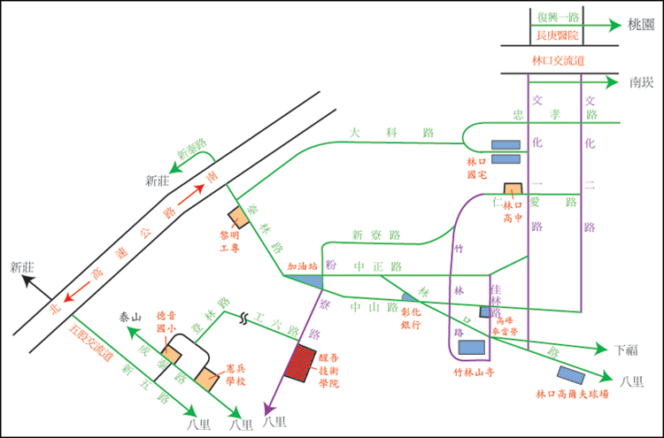

或至本校網頁參考交通路線圖http://www.hwu.edu.tw/files/11-1000-966.php